**PRESENTACIÓN – PROPUESTA DE SISTEMA DE CONTROL ESCOLAR**

Datos de conexión a Wifi en Preparatoria:

|  |  |
| --- | --- |
| Red | Contraseña |
| StaMaría | V4ll4d0l1dM4r1st4 |
| SoyValla | Marcelino01 |

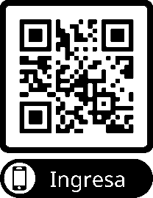

Enlace a la página:

http://servicios.valladolid.edu.mx

Usuarios para prueba del sistema:

|  |  |  |  |
| --- | --- | --- | --- |
| Usuario | Contraseña | Grupo | Perfil |
| 171099 | 123456 | PRI12 | Alumno |
| 190008 | PRI22 | Alumno |
| 151103 | PRI32 | Alumno |
| 170085 | PRI42 | Alumno |
| 160036 | PRI53 | Alumno |
| 131037 | PRI64 | Alumno |
| primaria1A |  | PRI11 | Titular |
| primaria2A |  | PRI21 | Titular |
| controlprimaria |  | Primaria | Control Escolar |
| becas | becas | Gral | Becas |
| admin | 123456 | Gral | Administrador |